Федеральное государственное образовательное бюджетное

учреждение высшего образования

**«Финансовый университет при Правительстве Российской Федерации»**

**(Финансовый университет)**

Колледж информатики и программирования

**ОТЧЁТ**

**По лабораторной работе №6**

Студент: Чариков Кирилл Максимович

Дисциплина: Операционные системы.

Выполнил студент

Группы: 2ОИБАС-1022

Преподаватель

Сибирев И.В.

Оценка за работу: _______

**Москва – 2024г.**

**Лабораторная работа №6**

**Цель работы:** формирование практических навыков использования системных программ для настройки и получения информации о распределении памяти в вычислительной памяти.

**Ход работы:**

**Задание №1:**

Включить контроль памяти для освобождения свободного пространства на диске.

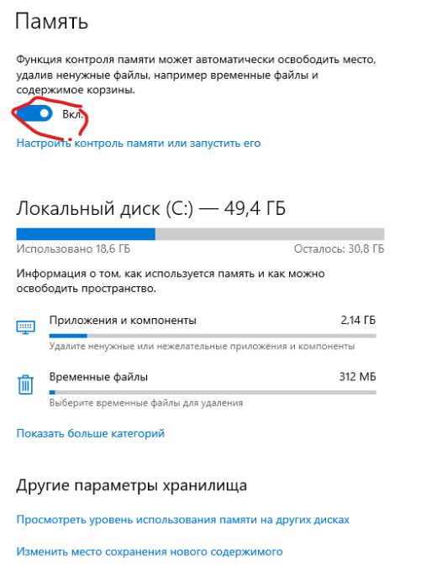

**Задание №2:** Настроить контроль памяти для освобождения свободного

пространства на диске.

Порядок работы:

1)

Вход в настройки контроля памяти:

Нажать на ссылку «Настроить контроль памяти или запустить его».

В одноименном окне находятся настройки параметров системного

инструмента.

2)

В опции «Запуск Контроля памяти» нужно выбрать подходящий

параметр:

Когда остается мало места на диске.

Ежедневно.

Каждую неделю.

Каждый месяц.

3)

В параметрах «Временные файлы» по умолчанию включить

пункт:

«Удалять временные файлы, не используемые в моих приложениях».

4)

В настройке «Удалять файлы их корзины, если они находятся там

более чем:» подобрать:

Никогда.

1 день.

14 дней.

30 дней.

60 дней.

В опции «Удалить файлы из папки «Загрузки», если они не использовались более чем:» указать нужную периодичность:

Никогда.

1 день.

14 дней.

30 дней.

60 дней.

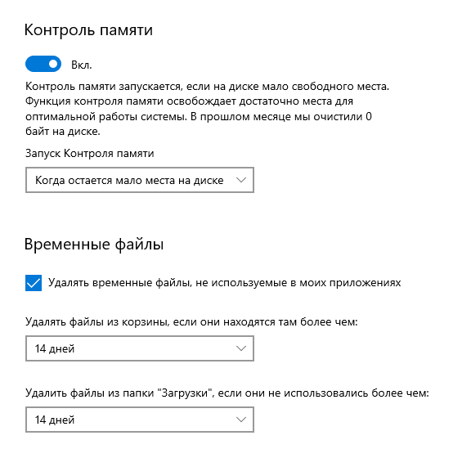

**Задание №3:**

1) Для получения информации о данных, которое занимают место на

системном диске «С:», нажать на ссылку «Показать больше категорий».

2) Во вкладке «Память» отобразятся подробные сведения о типах фай-

лов, имеющихся на системном диске.

3) Нажать на соответствующую категорию, чтобы получить более по-

дробные сведения о том, сколько места занимают файлы определенного

типа на диске компьютера.

4) Установить на компьютер программу архиватор.

5) в категории «Приложения и компоненты» отображаются сведения

о месте в хранилище, занимаемом программами. Отсюда можно удалять

установленные программы: выделить, установленную программу архива-

тор, а затем выбрать удалить данное приложение.

6) в окне «Временных файлы» показаны файлы, которые можно уда-

лить с компьютера. Часть пунктов в списке выбрана по умолчанию, очистку

других расположений пользователь задает самостоятельно. После выбора

нужных пунктов нажимается кнопка «Удалить файлы». Временные файлы

можно удалить без включения функции контроля памяти в любое удобное

время.

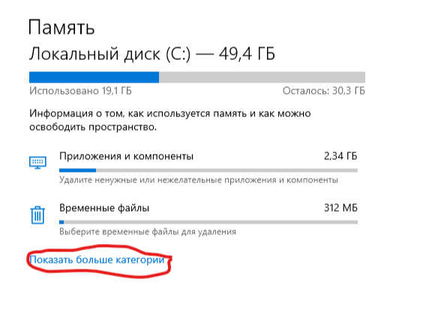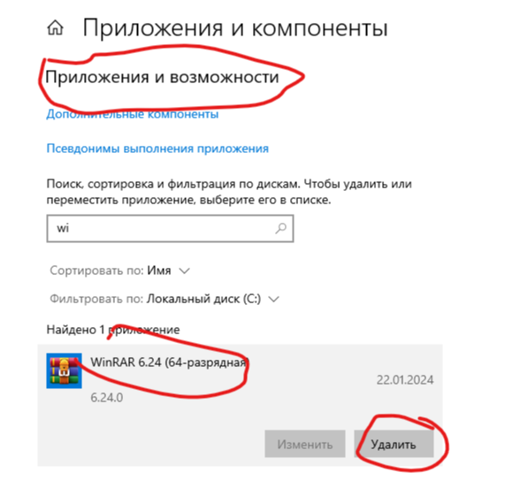

**Задание №4:**

1)

Если на ПК имеются другие разделы или жесткие диски, есть возможность узнать информацию об использовании дискового пространства.

Для этого нажать на ссылку «Просмотреть уровень использования памяти

на других дисках».

2)

Выбрать нужный диск, проанализировать степень использования

памяти хранилища по типам данных.

**Задание №5:**

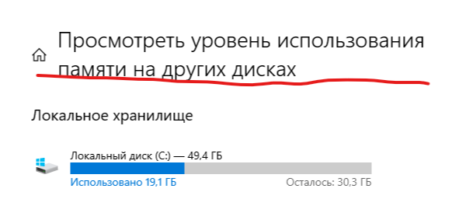

1)

Если на компьютере появляются проблемы, связанные с хранением

новых файлов, в операционной системе имеются возможности для переноса

новых данных на другие разделы (диски). Во вкладке «Память», в разделе

«Другие параметры хранилища» нажать на ссылку «Изменить место сохранения нового содержимого».

2)

В открывшемся окне выбрать расположения, в которых будут со-

хранятся новые приложения, документы, музыка, фотографии и видео,

фильмы и ТВ- передачи, карты.

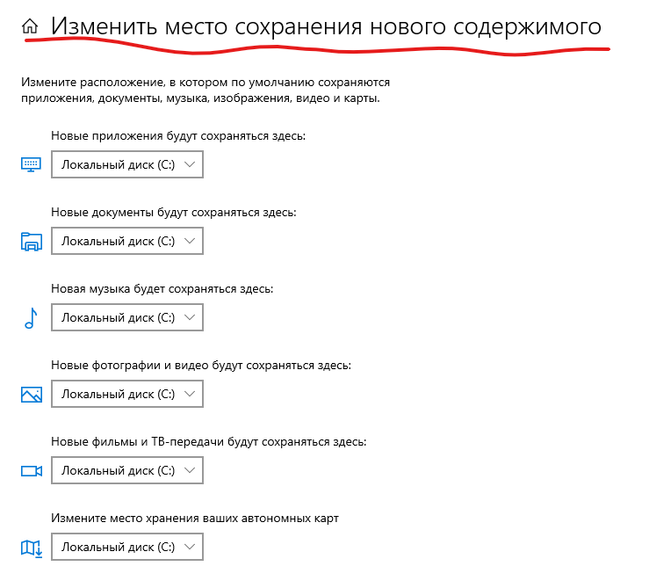

**Задание №6:**

В любой момент времени имеется возможность для отключения

Функции «Контроль памяти» в операционной системе. Выполнить следующие

шаги:

1)

Войти в меню «Пуск», нажать на «Параметры».

2)

В окне параметров перейти в раздел «Система».

3)

В настройках системы войти во вкладку «Память».

4)

В разделе «Память» передвинуть ползунок в положение «Отключено».

**Задание №7:**

1)

Открыть раздел Память.

2)

В отчете описать информацию о физической памяти.

Отчет: Память есть!

**Задание №8:**

Изменить размер файла подкачки.

Порядок работы:

1)

Для установки размера файла подкачки нужно выполнить следующую последовательность действий:

открыть контекстное меню Мой компьютер и выбрать в контекстном меню строку Свойства; перейти на вкладку дополнительно и нажать кнопку Параметры в рамке Быстродействие в появившемся окне Параметры быстродействия нажать кнопку

Изменить.

2)

Выбрать принцип распределения времени процессора: для оптимизации работы программ (если это пользовательский компьютер), или

служб, работающих в фоновом режиме (если это сервер).

3)

Задать режим использования памяти: для пользовательского ком-

оптимизировать работу программ, для сервера - системного кэша.

4)

При небольшом объеме оперативной памяти файл подкачки должен

быть достаточно большим. При большом объеме оперативной памяти (512

Мбайт) файл подкачки можно уменьшить. Установить Исходный размер

файла подкачки, равный размеру физической памяти, а Максимальный раз-

мер не более двух размеров физической памяти.

5)

Нажать кнопку [Задать] и убедиться, что новое значение файла под-

качки установлено.

6)

Щелкнуть по кнопке ОК. Выйдет сообщение, что данное изменение

требует перезагрузки компьютера.

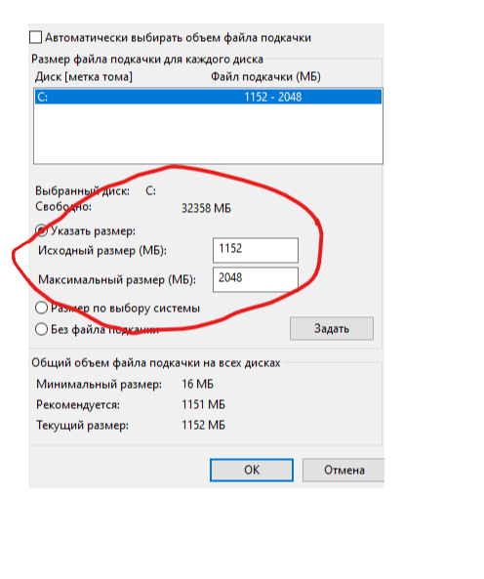

**Задание №9:**

Используя командную строку, получите отчеты о распределении памяти в системе с помощью команд.

Порядок работы:

1 Выполнить команды в командной строке:

wmic os get FreePhysicalMemory;

wmic os get FreeSpaceInPagingMemory;

wmic os get FreeVirtualMemory;

wmic os get MaxProcessMemorySize;

wmic os get SizeStoredInPagingFiles;

wmic os get TotalSwapSpaceSize;

wmic os get TotalVirtualMemorySize;

wmic os get TotalVisibleMemorySize.

2 Просмотреть и проанализировать отчеты о распределении памяти

всеми указанными командами.

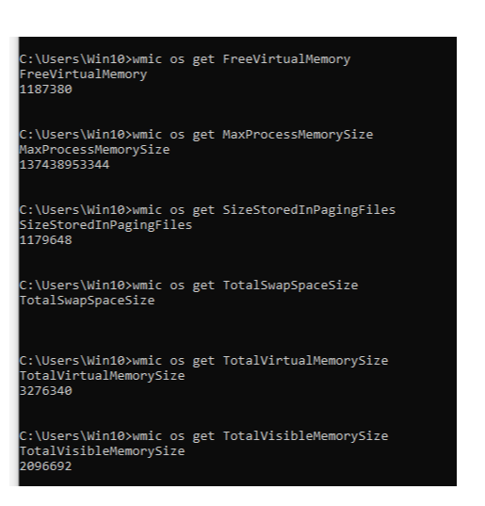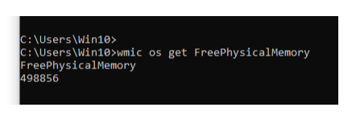

**Контрольная работа:**

**1 - Зачем нужна оперативная память компьютеру?**

Оперативная память компьютера нужна для временного хранения данных и программ, которые активно используются в текущий момент.

**2 - Что такое виртуальная память, ее назначение.**

Виртуальная память - это дополнительное пространство на жестком диске, которое используется в случаях, когда оперативная память компьютера переполняется.

**3 - Какие алгоритмы распределения памяти использует современная**

**ОС Windows, а какие ОС Linux?**

В современных ОС Windows используется алгоритм распределения памяти, называемый "фиксированное разбиение", который предоставляет каждому процессу фиксированный блок памяти. Он также использует алгоритм "страницы исключения", чтобы переносить данные между оперативной и виртуальной памятью по мере необходимости. ОС Linux использует алгоритм распределения памяти, называемый "динамическое разбиение", который позволяет гибко распределять память между процессами в зависимости от их требований.

Я украл этот ответ.

**4 - Поясните, что такое файл подкачки и виртуальная память?**

Это файл на жестком диске, который используется операционной системой для хранения фрагментов данных из оперативной памяти, когда она переполняется.

**5 - Как выполнить настройку файла подкачки в Windows?**

Описано в задании №8.